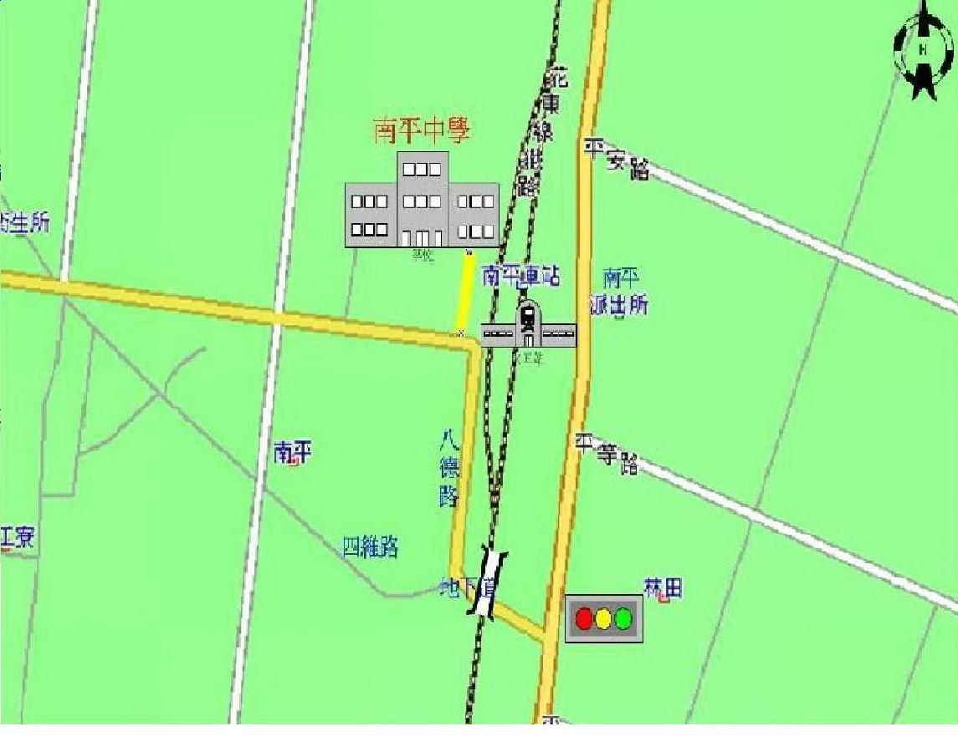
若由花蓮走台九縣南下，則經過南平派出所後，遇見紅綠燈右轉，再經地下道上坡後右轉直走，即可到達。

